**Universidad del Cauca**

**Facultad de Ingeniería Electrónica y Telecomunicaciones**

**Programas de Maestría y Doctorado en Ingeniería Telemática**

**Seminario de Investigación**

**Arquitectura basada en contexto para el soporte del servicio de VoD de IPTV móvil, apoyada en sistemas de recomendaciones y streaming adaptativo**

**Gabriel Elías Chanchí Golondrino**

Estudiante de Doctorado

29 de abril de 2016

1. **Introducción**

Los proveedores de servicios de Internet han incrementado las velocidades de acceso que proporcionan a sus clientes. Gracias a estas mejoras en el ancho de banda, ha aparecido con gran fuerza el servicio basado en la transmisión de tráfico de audio y vídeo a través de internet, denominado flujo multimedia [1]. De acuerdo a [2], en Norte América el consumo de contenidos de entretenimiento representa más del 68% del tráfico en redes de acceso fijo, en donde solo Netflix constituye el 31.6%. De igual manera en Europa el consumo de entretenimiento en tiempo real para redes de acceso fijo supera el 47.4%, como resultado del incremento en la disponibilidad de servicios, sobre la infraestructura pública de internet o servicios de video Over The Top (OTT). Por su parte, el flujo de contenidos de entretenimiento en América latina representa un 50% en cuanto al tráfico de acceso fijo y el 29% del tráfico de acceso móvil. A partir de lo anterior, y teniendo en cuenta que el 35% del tráfico total de la red de internet en América Latina utiliza HTTP en la capa de aplicación, para su sistema de flujo multimedia, se puede establecer HTTP como el principal protocolo en las redes modernas [3].

Uno de los servicios que está involucrado con las cifras anteriores de consumo multimedia, es la televisión IP, o también conocida como IPTV, la cual es definida según la ITU-T como el envío de servicios multimedia (televisión, video, audio, texto, gráficos y datos) de alta calidad a través de redes IP de banda ancha [4]. La transmisión de IPTV está soportada en la técnica de flujo multimedia o también llamada streaming, mediante la cual no es necesario que el cliente descargue completamente ésta información para consumirla, ya que se va almacenando en un buffer y se va ejecutando al mismo tiempo que se trasmite por la red [5]. Tradicionalmente el streaming en internet se llevaba a cabo por medio de protocolos como Real-time Transport Protocol (RTP) y Real Time Streaming Protocol (RTSP).

Dentro de la gama de prestaciones que IPTV ofrece, se destaca por los beneficios económicos brindados y por la amplia difusión en portales como Youtube y Netflix, el servicio por suscripción de video bajo demanda VoD. A pesar de los beneficios del servicio de VoD, existen un conjunto de problemas que dificultan la experiencia del usuario en el entorno de televisión, estos problemas están relacionados principalmente con **facilitar el acceso ágil y el consumo adecuado** del contenido multimedia en el servicio de VoD.

El presente trabajo de Doctorado, busca aportar a las anteriores problemáticas, a través de una arquitectura que considere variables del contexto de IPTV, según lo planteado en [6]. Este trabajo ha sido financiado por la convocatoria 528 de 2011 de Colciencias para doctorados nacionales, y apoyado por la alianza del pacífico a través de la financiación de una estancia de Doctorado en el grupo UseCV de la Pontificia Universidad Católica de Valparaíso – Chile.

1. **Conceptos relevantes**

En esta sección se presentan algunos conceptos relevantes que se han tenido en cuenta para la formulación y desarrollo del presente trabajo. Dentro de estos conceptos están: IPTV, Video Bajo Demanda, Contexto en IPTV.

* 1. **IPTV**

IPTV es definido como el envío de servicios multimedia (televisión, video, audio, texto, gráficos y datos) de alta calidad a través de redes IP de banda ancha. La Unión Internacional de Telecomunicaciones UIT establece que dichos servicios deben ser gestionados para soportar el nivel de calidad de servicio (QoS, *Quality of Service*), calidad de la experiencia (QoE, *Quality of Experience*), seguridad, interactividad y confiabilidad requerido [4]. El Foro Abierto de IPTV (OIPF, *Open* *IPTV Forum[[1]](#footnote-1)*) por su parte, establece que las redes IP sobre las cuales se entrega el servicio de IPTV pueden ser redes gestionadas extremo a extremo o no gestionadas sin ninguna garantía de calidad de servicio [7].

Los organismos de estandarización[[2]](#footnote-2) de IPTV coinciden en que la cadena de valor IPTV está conformada por cuatro dominios: dominio del proveedor de contenidos, dominio del proveedor del servicio IPTV, dominio del proveedor de red y dominio del consumidor (ver Figura 1).

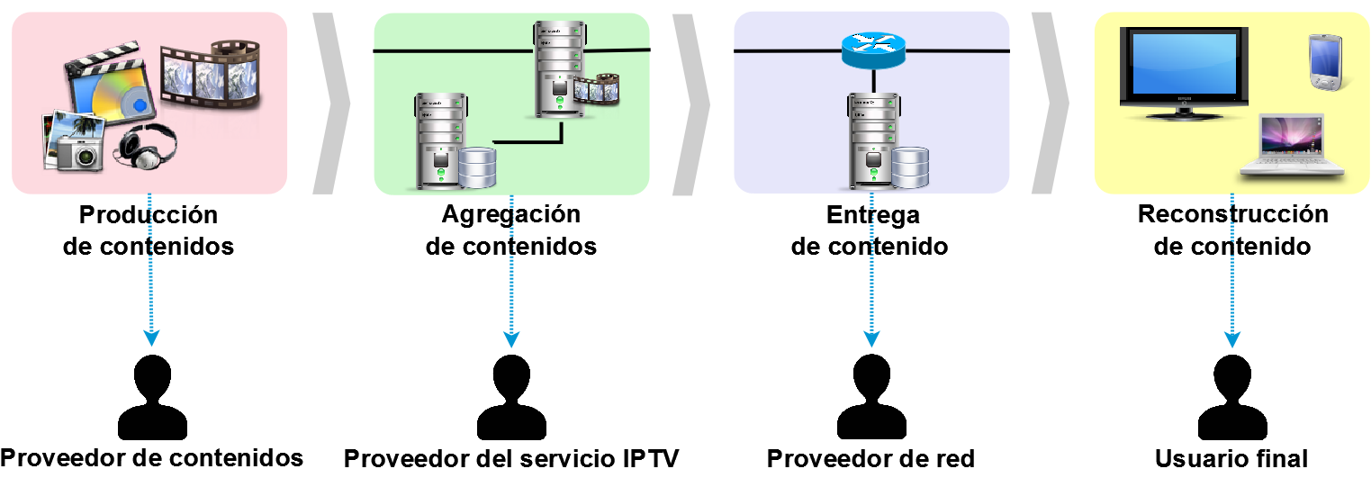

Figura 1 - Cadena de valor de IPTV

**2.2 Servicio de video bajo demanda**

De acuerdo a [1], el servicio de video bajo demanda es entendido como una aplicación que espera, procesa y sirve peticiones de uno, o varios clientes. La petición, contiene un comando mediante el cual el cliente solicita el vídeo que desea recibir. Cuando el servidor ha recibido el comando de reproducción, empieza a transmitir el vídeo. En la Figura 2 se presenta un ejemplo de servicio de video bajo demanda obtenido a partir del portal de contenidos multimedia Youtube. De acuerdo a la Figura 2, se pueden identificar 6 componentes fundamentales del servicio: componente de reproducción, contador de reproducciones, valoración de contenidos, descripción del contenido, recomendaciones y buscador.

**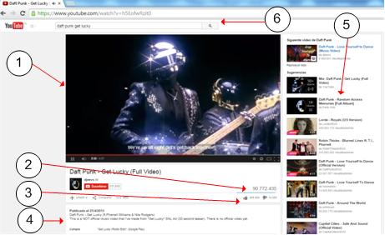**

Figura 2 - Servicio de video bajo demanda

Dentro de los componentes antes mencionados, es importante destacar el de recomendaciones, el cual contiene un listado de videos personalizados que tiene por propósito agilizar el proceso de búsqueda de contenidos multimedia en el portal.

* 1. **Contexto en IPTV**

De acuerdo a [6], en IPTV el contexto es entendido como cualquier información, que puede usarse para caracterizar la situación de una entidad relacionada con el servicio. Una entidad puede ser una persona, un lugar, o un objeto relevante para cualquier tipo de interacción entre el usuario y el servicio. Así, en el ámbito de IPTV, las entidades mencionadas son: el usuario, el dispositivo de acceso, la red de acceso y el dominio del servicio. A modo de ejemplo se pueden considerar algunas variables asociadas a cada una de las 4 entidades del contexto de IPTV, ver Figura 3, las cuales pueden incidir en la forma como el usuario percibe el servicio en el entorno de televisión.

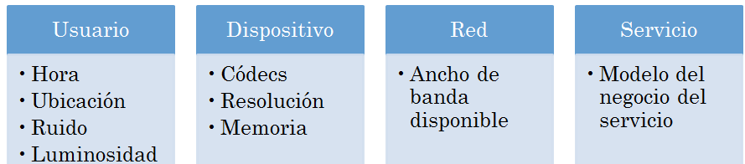

Figura 3 – Variables del contexto de usuario

1. **Planteamiento del problema**

Dentro de la gama de prestaciones que IPTV ofrece, se destaca por los beneficios económicos brindados y por la amplia difusión en portales como Youtube y Netflix, el servicio por suscripción de video bajo demanda VoD [9], el cual consiste básicamente en una aplicación que espera, procesa y sirve peticiones de uno, o varios clientes. La petición, contiene un comando mediante el cual el cliente solicita el vídeo que desea recibir. Para facilitar el acceso a los contenidos multimedia, este servicio provee un catálogo de contenidos, a través del cual el televidente navega, escoge, reproduce y en ocasiones valorar cada uno de los contenidos multimedia. Así mismo, este servicio ofrece opcionalmente la posibilidad de descargar el contenido multimedia, para ser reproducido localmente o para ser transportado a un dispositivo de reproducción [1].

A pesar de los beneficios del servicio de VoD, existen un conjunto de problemas que dificultan la experiencia e interacción del usuario en el entorno de televisión, dentro de estos se encuentran: **el crecimiento de los catálogos de contenidos multimedia, el tiempo que puede emplear un usuario en la navegación por los catálogos, las diferentes características de los dispositivos que acceden al servicio de IPTV (colores, codecs, resolución, entre otros), la fluctuación del ancho de banda en el momento de reproducir el contenido multimedia, los limitados métodos de entrada (control remoto) para navegar a través de los catálogos de contenidos y la proliferación de servicios interactivos en el escenario de televisión**. De acuerdo a lo anterior, los dos principales retos del servicio de VoD de IPTV son: **facilitar el acceso ágil y el consumo adecuado** del contenido multimedia en el entorno de televisión, ver Figura 4.

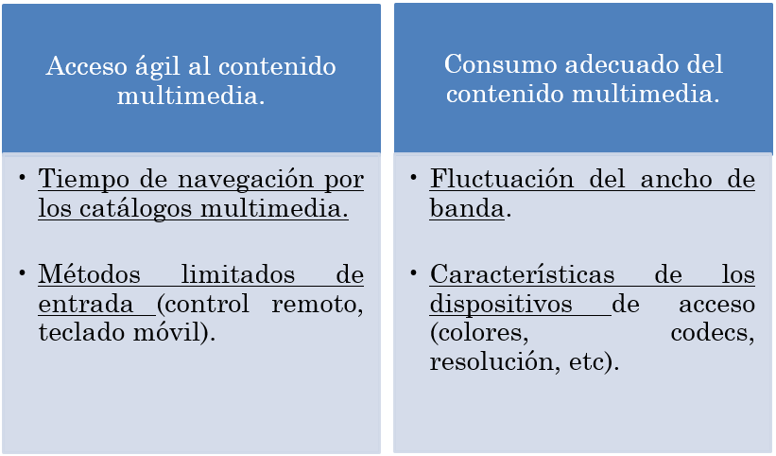

Figura 4 – Problemas servicio de VoD

Con respecto al primer reto del servicio de VoD, correspondiente a **facilitar el acceso ágil** al contenido multimedia a partir de un catálogo amplio de contenidos, una de las posibles opciones para abordarlo son los sistemas de recomendaciones [6] [10]. Los sistemas de recomendaciones son herramientas encargadas de identificar los gustos y preferencias de un usuario, para guiarlo de forma personalizada en el proceso de escogencia de un ítem a partir de muchas opciones [11] [12]. De acuerdo a la literatura, estos se dividen en 2 enfoques principales [13] [14] [15] [11] [12] [16] [17]: los basados en filtros de contenidos y los basados en filtros colaborativos. En ambos enfoques existen dificultades para recomendar contenidos, cuando la base de datos no tiene suficiente información, problema que es conocido como arranque en frío.

Dado que tanto en los sistemas de recomendaciones basados en filtros de contenidos, como en los basados en filtros colaborativos se presenta el problema del arranque en frío, se suelen utilizar estrategias hibridas que integran sistemas de dominio de conocimiento a los enfoques mencionados [13] [11] [16]. Una de las tendencias para mejorar el problema de arranque en frío u obtener información en estados preliminares, es a través del manejo de variables del contexto del usuario. De acuerdo a la literatura, el contexto es la información que puede ser usada para caracterizar el estado de una entidad en un caso específico, una entidad puede ser una persona, un lugar, o un objeto relevante para cualquier tipo de interacción entre el usuario y la aplicación [18] [19].

Las actuales aproximaciones, en cuanto al uso de información del contexto con técnicas de recomendación tradicionales, se enmarcan en el ámbito del consumo de contenidos multimedia musicales en escenarios fijos o de movilidad. En ambos casos, se obtienen con ayuda de sensores, un conjunto de variables del contexto tales como: temperatura, ruido ambiente, ubicación, luminosidad, hora, situación geográfica, entre otras. A través de estas variables, se determina el estado de ánimo o la actividad diaria que está ejecutando el usuario en un determinado periodo del día, usando para ello algoritmos de inferencia y clasificación, destacándose los métodos de lógica difusa. Según el estado de ánimo o la actividad diaria inferida, se recomienda un contenido determinado, que ha sido previamente clasificado. Dada la necesidad de variables del contexto desde diferentes fuentes, los entornos de movilidad se adecuan de mejor forma al despliegue e implementación de los sistemas de recomendaciones hibridas, basados en contexto [20] [21] [22] [23].

Con respecto al segundo reto del servicio de VoD, correspondiente a **facilitar el consumo adecuado** del contenido multimedia, a partir del problema de fluctuación del ancho de ancho de banda (producto del uso de la descarga progesiva HTTP) y el problema de acceso al servicio desde diferentes dispositivos, una de las posibles opciones es la técnica conocida como streaming adaptativo, la cual ha sido especificada en 3GPP como Adaptive HTTP Streaming (AHS) [24], y consiste en cortar el archivo multimedia en segmentos de igual duración que pueden ser codificados en diferentes resoluciones y tasas de bits, los cuales se suministran a un servidor web para ser descargados a través de peticiones HTTP estándar. Con el fin de establecer la relación entre tasas de bits, segmentos y el orden de los mismos, AHS hace uso del archivo Media Presentation Description (MPD), el cual contiene una descripción formal sobre una colección de datos, que representan las características técnicas del contenido multimedia [25]. Cada cliente primero solicita el MPD y a partir de esa información se indica a los segmentos individuales que se ajusten mejor a sus necesidades. Así entonces, el control está del lado del cliente, de tal manera que cada segmento puede cambiar a una velocidad de bits en función del ancho de banda que disponga, o a una resolución determinada dependiendo del dispositivo de acceso.

Tal como se mostró anteriormente, tanto para **facilitar el acceso ágil al contenido**, como para **permitir su consumo adecuado**, es fundamental vincular variables del contexto al servicio de VoD. De acuerdo a [6], en IPTV el contexto es entendido como cualquier información, que puede usarse para caracterizar la situación de una entidad relacionada con el servicio. Así, en este ámbito, las entidades mencionadas son: el usuario, el dispositivo de acceso, la red de acceso y el dominio del servicio. Conviene entonces reunir y procesar información relacionada con las anteriores 4 entidades, con el fin de mejorar el comportamiento de los sistemas de recomendación en estados preliminares y facilitar el despliegue del streaming adaptativo dentro del servicio de VoD. Dadas las ventajas de los entornos de movilidad para proveer un conjunto de datos a partir de diferentes sensores, este es un escenario propicio para integrar las ventajas del contexto dentro de IPTV. A partir de los anteriores retos y oportunidades, el presente trabajo de Doctorado busca responder a la siguiente pregunta de investigación: ¿Cómo mejorar el acceso y facilitar el consumo de contenidos multimedia del servicio de video bajo demanda de IPTV móvil, teniendo en cuenta información del contexto?.

El presente trabajo de Doctorado, busca responder a la anterior pregunta de investigación, mediante el planteamiento de una arquitectura basada en contexto, para el soporte del servicio de VoD de IPTV Móvil, teniendo en cuenta sistemas de recomendaciones y streaming adaptativo. A través de esta arquitectura, se pretende integrar las ventajas de los sistemas de recomendaciones y el streaming adaptativo, considerando en ambos casos la información del contexto, con el fin de contribuir a las problemáticas de **agilizar el acceso** y **mejorar el consumo** del contenido multimedia.

1. **Brechas encontradas**

En esta sección se presentan las brechas encontradas al hacer una revisión literaria sobre 3 temáticas principales: **arquitecturas de TDi basadas en contexto,** **sistemas de recomendaciones basados en contexto para contenidos multimedia**, **y** **entornos de streaming adaptativo soportados en DASH**, ver Tabla 1.

|  |  |
| --- | --- |
| Temática | Brecha |
| Arquitecturas TDi, basadas en contexto | * Los S.R. asociados a estas arquitecturas consideran un conjunto limitado de variables del contexto de usuario (historial de usuario, la distancia al STB, hora). * Usan sensores externos en el contexto de red (RTCP).No consideran DASH. * En el contexto de usuario no se tienen en cuenta variables de tipo biométrico. |
| S.R Contextuales | * En el contexto de usuario no consideran variables de tipo biométrico. Desde el móvil se tiene en cuenta por lo general: clima, ubicación, hora, ruido ambiente. * No consideran contexto de red, ni contexto del dispositivo. |
| DASH | * No se encontró un servicio de VoD soportado en DASH(contextos de red y dispositivo). * No define el consumo de servicios interactivos en su descriptor MPD. |

Tabla 1 – Brechas encontradas

A partir de las anteriores brechas, el presente trabajo busca aprovechar las ventajas de Internet de las cosas como medio para la captura de variables del contexto del lado del usuario. Así mismo este trabajo busca aprovechar las ventajas provistas por el streaming adaptativo DASH como medio para adaptar el contenido multimedia a las características de la red y del dispositivo.

1. **Pregunta de investigación**

A partir de las brechas encontradas y las falencias consideradas en el planteamiento del problema, surge la siguiente pregunta de investigación:

¿Cómo mejorar el acceso y facilitar el consumo de contenidos multimedia del servicio de video bajo demanda de IPTV móvil, teniendo en cuenta información del contexto?.

1. **Objetivos**

Para abordar la pregunta de investigación se proponen los siguientes objetivos.

|  |  |
| --- | --- |
| Objetivos | |
| General | Proporcionar una arquitectura basada en contexto para el soporte del servicio de VoD de IPTV móvil, apoyada en sistemas de recomendaciones y streaming adaptativo. |
| Específicos | * Adaptar e implementar un entorno para la codificación, difusión y consumo de streaming adaptativo, soportado en el estándar DASH. * Diseñar un filtro de recomendación para el servicio de VoD de IPTV Móvil, teniendo en cuenta un método de inferencia y clasificación de contenidos multimedia, de acuerdo a información del contexto de usuario. * Diseñar e implementar una arquitectura basada en contexto para el soporte del servicio de VoD de IPTV Móvil, teniendo en cuenta sistemas de recomendaciones y streaming adaptativo. * Evaluar el funcionamiento del sistema de recomendaciones, y del entorno de transmisión de streaming adaptativo, mediante un caso de estudio del servicio de VoD de contenidos multimedia musicales. |

Tabla 2 – Objetivos

1. **Avances**

|  |  |
| --- | --- |
| **ID** | **Avances** |
| **A1** | **Diseño de una arquitectura basada en contexto para el servicio de VoD.**  En cuanto al diseño de la arquitectura basada en contexto, es necesario tener en cuenta la definición del contexto presentada en el apartado 2, la cual aborda 4 dimensiones: usuario, dispositivo, red y servicio. Considerando lo anterior y las brechas encontradas en la literatura, en la Figura 5 se presentan los componentes principales de la arquitectura, el contexto al que aportan y las sus variables asociadas.    Figura 5 – Componentes arquitectura  Teniendo en cuenta lo anterior, como primer avance se diseñó una arquitectura de alto nivel, la cual considera el contexto en sus dimensiones de: usuario, dispositivo y red, mediante los componentes de sistemas de recomendaciones y streaming adaptativo DASH (ver Figura 6).    Figura 6 – Arquitectura de alto nivel  La arquitectura funcional presentada en la Figura 6, captura las variables del contexto de usuario en el lado del cliente, las envía al servidor para que sean procesadas por el sistema de recomendaciones basado en contexto, el cual infiere una posible emoción y la asocia con un conjunto de contenidos multimedia que han sido previamente codificados y clasificados usando el estándar de streaming adaptativo DASH. |
| **A2** | **Generación de un dataset de contenidos multimedia afectivos, usando la API de echonest**    **Figura 7 – Dataset de contenidos multimedia**  Para la recomendación de contenidos multimedia afectivos, se generó un dataset de contenidos multimedia, a partir de la información multimedia provista por la API de echonest (ver Figura 7). El dataset contiene un listado grande contenidos multimedia musicales que han sido clasificados en 5 emociones a saber: happy, angry, sad, relaxing, excited. Así mismo, este dataset provee información característica de los contenidos multimedia: energy, valence, tempo, duration, loudness, etc.  En la Figura 7 se presentan los pasos seguidos para la generación del catálogo, estos pasos incluyen la obtención de la información asociada a cada contenido, su descarga y codificación usando el estándar DASH. La información de los contenidos multimedia afectivos fue consolidada en un documento XML, en el que se describen las características de cada contenido, la emoción a la que está asociado y la URL desde donde se puede obtener, ver Figura 8.    **Figura 8 – Catálogo XML de contenidos multimedia**  A partir del catálogo XML generado se construyó un servicio de video bajo demanda basado en emociones, usando los contenidos multimedia provistos por la API de youtube (ver Figura 9). Este servicio permite listar un conjunto de contenidos para 5 diferentes tipos de emociones: happy, angry, sad, relaxing, excited.  C:\Users\admin\Downloads\12962460_10209378081276798_1544425739_o.png  Figura 9 – Servicio de VoD basado en emociones |
| **A2** | **Diseño de un sistema de recomendaciones basado en contexto**  En el diseño del sistema de recomendaciones se consideraron como variables del contexto de usuario la voz y la variación del ritmo cardiaco (HRV). A través de la voz es posible obtener los valores de arousal y valence del audio de entrada, mediante los cuales es posible inferir una emoción de acuerdo al modelo de clasificación de arousal-valence. Así mismo, a partir de la variación del ritmo cardiaco es posible obtener el nivel de estrés mental, que puede ser relacionado con un valor de arousal alto o bajo (ver Figura 10).    Figura 10 – Variables de contexto sistema de recomendaciones  Para el cálculo del estrés mental se hizo uso de la ecuación presentada en la Figura 11, la cual define a partir de la información de la variación del ritmo cardiaco 3 posibles niveles de estrés mental: Relajado, Normal y Estresado.    **Figura 11 – Índice de estrés mental**    El nivel de estrés mental obtenido puede ser relacionado con las variable arousal del modelo arousal-valence, la cual define el nivel de excitación o relajación de un contenido multimedia musical. Así, a partir de lo anterior, en la Figura 12 se presenta el diseño del sistema de recomendaciones basado en contexto.    **Figura 12 – Diseño sistema de recomendaciones**  El sistema de recomendaciones de la Figura 12 incluye un recomendador clásico que genera predicciones sobre la posible valoración que dará el usuario a un contenido multimedia musical. El listado de recomendaciones es enriquecido a partir de la variable del contexto HRF, la cual filtra los contenidos de acuerdo al arousal inferido con el nivel de estrés de entrada. El sistema de recomendaciones implementado es presentado en la figura 13.    **Figura 13 – Sistema de recomendaciones implementado**  Para la evaluación del sistema de recomendaciones basado en contexto, se realizó la comparación del listado de recomendaciones generado por el recomendador clásico con el listado obtenido con el recomendador basado en contexto, haciendo uso para ello de métricas como: la distancia Manhattan, la distancia euclideana, la similitud del coseno y el coeficiente OLS (ver figura 14).    **Figura 14 – Procedimiento de evaluación de los S.R.**  Los resultados de la comparación de los dos sistemas de recomendaciones son presentados en la figura 15. En esta figura se usaron cinco diferentes emociones de entrada del modelo de clasificación de arousal-valence, obteniendo como resultado en cada métrica, que el listado de recomendaciones basadas en contexto es más parecido a la emoción de entrada del usuario, que el listado de recomendaciones del recomendador clásico.    **Figura 15 – Comparación sistemas de recomendaciones.** |
| **A4** | **Generación de un entorno de transmisión para streaming adaptativo DASH-WebM.**    Figura 16 – Escenario extremo a extremo de streaming  El principal componente del entorno de transmisión (ver Figura 16) es la herramienta de codificación: DASH WebM Converter, la cual se encarga de automatizar el proceso de codificación de contenidos de acuerdo al estándar DASH. Esta herramienta usa en segundo plano a las herramientas: FFmpeg, libwebm, webm-tools, generando un hilo por cada tasa de bits a codificar. En la Figura 17 se presenta un diagrama de bloques de la herramienta, en conjunto con las pruebas de consumo de memoria RAM realizadas sobre cada hilo de codificación.    Figura 17 – Herramienta de codificación  A partir del entorno de transmisión para streaming adaptativo DASH desarrollado, se construyó un servicio de VoD, el cual contiene un catálogo de contenidos, opciones de valoración de contenidos y un componente de visualización del cambio del ancho de banda a medida que los contenidos multimedia son reproducidos (ver Figura 18).    Figura 18 – Servicio de VoD DASH  En la Figura 19, se muestra un ejemplo de documento de descripción DASH MPD, en el cual se pueden observar las diferentes tasas de bits en las que fue codificado un contenido multimedia. Así mismo, se puede apreciar la resolución a la que fue asociado el contenido multimedia codificado.    **Figura 19 – Archivo de descripción MPD** |
| **A5** | **Publicaciones**  La lista de publicaciones obtenidas a partir del proyecto de investigación se presenta en la Figura 20.   |  | | --- | | **Publicación** | | Publicación del artículo: «Arquitectura para el soporte de comunidades académicas virtuales en ambientes de TDi». Revista CIT Chile – Homologada A2. | | Publicación del artículo: «Directrices para el diseño de aplicaciones usables en entornos de televisión digital interactiva». Revista A2 – Universidad Javeriana. | | Publicación del artículo “Sistema de recomendaciones para comunidades académicas en entornos de TDi, basado en el clasificador de Naive Bayes”, en la revista entre Ciencia e Ingeniería (Categoría B). | | Publicación del artículo: “Construcción de Servicios Interactivos en Entornos de Televisión Digital”, en la revista Ingeniería de la Universidad Distrital (Categoría B). | | Aceptación para publicación del libro: “Arquitectura para el despliegue de servicios interactivos de Tv Móvil, apoyada en sistemas de recomendaciones y búsqueda semántica”. | | Envío para revisión del artículo: «Herramienta para la codificación automática de contenidos multimedia WebM, soportados en el Estándar de streaming adaptativo DASH» a la revista RIELAC de Cuba. |   **Figura 20 – Publicaciones** |

**Bibliografía**

|  |  |
| --- | --- |
| [1] | W. Campo, J. Arciniegas, R. García y D. Melendi, «Análisis de Tráfico para un Servicio de Vídeo bajo Demanda sobre Recles HFC usando el Protocolo RTMP,» *Información tecnológica,* vol. 21, nº 6, pp. 27-48, 2010. |
| [2] | Sandvine Intelligent Broadband Networks, «Global Internet Phenomena Report,» *Sandvine,* vol. 2H 2013, pp. 5,6,9,10,23, 2013. |
| [3] | C. Mueller, S. Lederer, C. Timmerer y H. Hellwagner, «Dynamic adaptative streaming over HTTP/2.0,» *Alpen-Adria-Universität Klagenfurt,* 2013. |
| [4] | M. d. 2. International Telecommunication Union ITU-T 5, «Supplement on IPTV service use cases,» ITU-T Y-series Recommendations, Mayo de 2008. |
| [5] | S. Mack, «Streaming Media Bible,» John Wiley & Sons, 2002, p. 869. |
| [6] | M. Dabrowski, J. Gromada y H. Moustafa, «Context-Awareness for IPTV Services Personalization,» *Innovative Mobile and Internet Services in Ubiquitous Computing (IMIS), 2012 Sixth International Conference on,* pp. 37-44, 2012. |
| [7] | O. I. Forum, «Specification Functional Architecture v2.2,» 2013. |
| [8] | K. Pripuzic, I. Zarko, V. Podobnik, I. Lovrek, M. Cavka, I. Petkovic, P. Stulic y M. Gojceta, «Building an IPTV VoD Recommender System: An Experience Report,» *Telecommunications (ConTEL), 2013 12th International Conference on,* pp. 155-162, 2013. |
| [9] | S. Song, H. Moustafa y H. Afifi, «IPTV Services Personalization Using Context-Awareness,» *Informatica,* pp. 13-20, 2011. |
| [10] | D. Jannach, M. Zanker, A. Felfernig y G. Friedrich, Recommender Systems: An Introduction, Cambridge, 2010. |
| [11] | R. Yager, «Fuzzy logic methods in recommender systems,» *Fuzzy Sets and Systems,* vol. 136, nº 2, pp. 133-149, 2003. |
| [12] | C. Porcel, A. López-Herrera y E. Herrera, «A recommender system for research resources based on fuzzy linguistic modeling,» *Expert Systems with Applications: An International Journal,* vol. 36, nº 3, pp. 5173-5183, 2009. |
| [13] | C. Porcel, J. M. Moreno y E. Herrera-Viedma, «A multi-disciplinar recommender system to advice research resources in University Digital Libraries,» *Expert Systems with Applications: An International Journal,* vol. 36, nº 10, pp. 12520-12528 , 2009. |
| [14] | C. Porcel, A. Tejeda, M. Martínez y H. E., «A hybrid recommender system for the selective dissemination of research resources in a Technology Transfer Office,» *Information Sciences,* vol. 184, nº 1, pp. 1-19, 2012. |
| [15] | M. Zanker, U. Klagenfurt, D. Jannach, S. Gordea y M. Jessenitschnig, «Comparing Recommendation Strategies in a Commercial Context,» *Intelligent Systems, IEEE,* vol. 22, nº 3, pp. 69 - 73 , 2007. |
| [16] | P. Melville, R. J. Mooney y R. Nagarajan, «Content-Boosted Collaborative Filtering for Improved Recommendations,» de *Proceedings of the Eighteenth National Conference on Artificial Intelligence(AAAI-2002)*, Edmonton, Canada, 2002. |
| [17] | A. Thawani, S. Gopalan y V. Sridhar, «Context Aware Personalized Ad Insertion in an Interactive TV Environment,» de *4th Workshop on Personalization*, 2004. |
| [18] | G. Chen y D. Kotz, «A survey of context-aware mobile computing research,» Dept. of Computer Science, Dartmouth College, 2000. |
| [19] | H.-S. Park, J.-O. Yoo y Sung-Bae, «A Context-Aware Music Recommendation System Using Fuzzy Bayesian Networks with Utility Theory,» *Fuzzy Systems and Knowledge Discovery,* vol. 4223, pp. 970-979, 2006. |
| [20] | X. Wang, D. Rosenblum y Y. Wang, «Context-aware mobile music recommendation for daily activities,» de *MM '12 Proceedings of the 20th ACM international conference on Multimedia* , New York, NY, USA, 99-108. |
| [21] | S. Rho, B.-j. Han y E. Hwang, «SVR-based music mood classification and context-based music recommendation,» de *Proceedings of the 17th ACM International Conference on Multimedia*, Beijing, China, 2009. |
| [22] | J.-H. Su, H.-H. Yeh, P. Yu y V. Tseng, «Music Recommendation Using Content and Context Information Mining,» *Intelligent Systems, IEEE,* vol. 25, nº 1, pp. 16-26, 2010. |
| [23] | 3GPP TS 26.234, «Transparent end-to-end Packet-switched Streaming Service (PSS),» 3GPP a Global Initiative, 2010. [En línea]. Available: http://www.3gpp.org/DynaReport/26234.htm. [Último acceso: 05 02 2014]. |
| [24] | ISO/IEC 23009-1:2012, «Information technology – Dynamic adaptive streaming over HTTP (DASH) – Part 1: Media presentation description and segment formats,» *ISO/IEC 2012,* p. 3, 4 1 2014. |

1. OIPF es una asociación abierta conformada por las industrias de las comunicaciones y el entretenimiento (operadores de redes, proveedores de contenido, proveedores de servicios, fabricantes de electrodomésticos y proveedores de dispositivos de infraestructura de red) que tiene como objetivo desarrollar especificaciones extremo a extremo para llevar a la próxima generación de IPTV al mercado masivo (ver <http://www.oipf.tv/>). [↑](#footnote-ref-1)
2. UIT, TISPAN y OIPF. [↑](#footnote-ref-2)